伊通满族自治县文化馆
简介
伊通满族自治县文化馆，隶属于伊通满族自治县文化广播电视和旅游局，属综合类公共文化馆，位于伊通满族自治县伊通镇中华西路155号（政府第三综合办公楼五楼），伊通满族自治县文化馆建馆较早，始建于1906年，当时叫“宣讲所”，1988年正式命名“伊通满族自治县文化馆”。
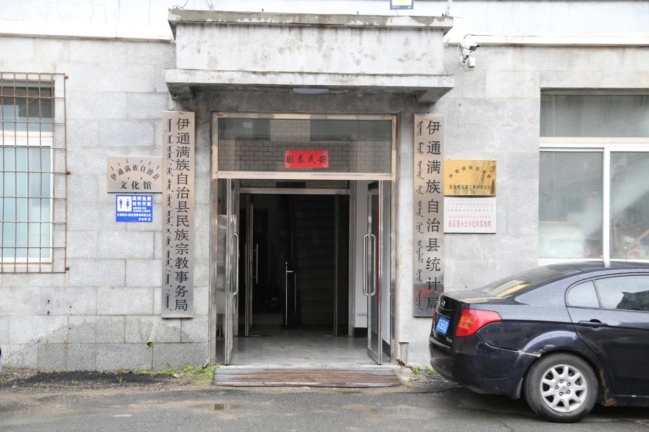
伊通满族自治县文化馆现在是在政府第三综合办公楼合署办公，总面积为495平方米。馆内设有文艺辅导部、美术辅导部、创编部、群文部、网络信息部、档案室、办公室以及多功能厅等9个部门。现有职工22人，其中大学本科15名、大中专7名、其中研究馆员3名、副研究馆员3名，馆员8名。
伊通满族自治县文化馆的美术部、文艺部、创编部等全年对外开放，免费辅导；多功能厅长年免费开放并不定期开办各种理论和文艺培训班等。

